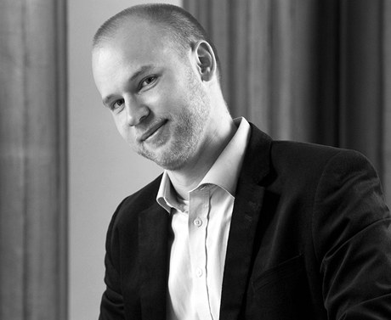
Tomáš Král pochází z Brna, kde vystudoval francouzské gymnázium Matyáše Lercha a zpěv na Janáčkově akademii múzických umění u RNDr. MgA. Adriany Hlavsové. V rámci Komorní opery Hudební fakulty JAMU měl možnost nastudovat mimo jiné role Ernesta z opery Il Mondo della Luna Josepha Haydna, Harašty v opeře Leoše Janáčka Příhody lišky Bystroušky a Hraběte z Figarovy svatby Wolfganga Amadea Mozarta. Od roku 2005 pravidelně spolupracuje se soubory Collegium 1704, Collegium Marianum, Musica Florea, Capella Regia, Ensemble Inegal. Je členem souboru Collegium Vocale 1704, se kterým se zúčastnil např. projektu „Bach – Praha 2005“ (Bachova Mše h moll na Pražském jaru, Vánoční oratorium v rámci cyklu FOK), v roce 2007 se podílel na uvedení Janových a Matoušových pašijí, a zejména na interpretaci skladby Missa Votiva Jana Dismase Zelenky na Pražském jaru, Dresdner Festspiele, Festival de musique sacré de la Chaise-Dieu a Festival de Sablé, kde byla také pořízena úspěšná nahrávka pro francouzské vydavatelství Zig-Zag Territoires. V roce 2006 nastudoval pod vedením Jany Semerádové a jejího Collegia Mariana roli Uberta v komickém intermezzu La Serva Padrona od G. B. Pergolesiho, a měl tak možnost představit se publiku na mezinárodních hudebních festivalech nejen v Česku, ale i v zahraničí. Také byl přizván ke spolupráci s Gabrielou Demeterovou, aby natočil společně s jejím Collegiem árie J. A. Plánického ze sbírky kantát Opella ecclesiastica. Spolupracuje i s francouzským renesančním ansámblem Doulce Mémoire, se kterým pravidelně vystupuje ve třech různých programech: Une tour de Babel musicale, Requiem des Rois de France a sólový program Cacciniho hudby Les Roses d´Ispahan. V roce 2006 se úspěšně zúčastnil Pěvecké soutěže koncertní a duchovní hudby v Kroměříži, kde získal 2. cenu. Nadále se intenzivně věnuje studiu poučené interpretace staré hudby aktivní účastí na kurzech např. Julie Hasler (Versailles), Howarda Crooka (Paříž) a v současnosti navštěvuje pravidelné konzultace u Ivana Kusnjera.

